Чат «Чукотка.Здоровье»

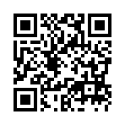

Ссылка http://t.me/+B1dMu5ryly9iZTMy